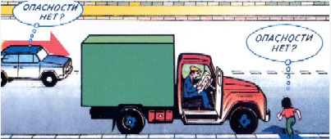

Чем может быть опасна стоящая машина? Ваш ребенок не знает правильного ответа. За стоящей машиной часто бывает скрыта другая, движущаяся. Понаблюдайте вместе с ребенком за стоящими у края проезжей части машинами и фиксируйте его внимание на моменте, когда из-за стоящей внезапно появляется другая машина.

Для детей-пешеходов.
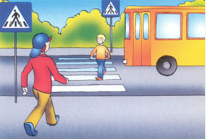
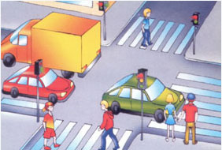
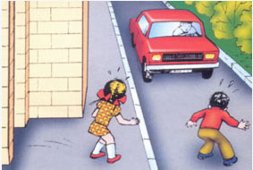
Когда ты идешь по улице пешком, то являешься пешеходом. Ходить по улице тебе разрешается только по тротуарам, придерживаясь правой стороны, чтобы не мешать движению встречных пешеходов. Если тротуара нет, иди навстречу движения по обочине или краю дороги. Тогда не только водитель видит тебя издали, но и ты видишь приблежающуюся машину.
Для того, чтобы перейти на другую сторону улицы, имеются определенные места и называются они пешеходными переходами. Они обозначены дорожными знаками «Пешеходный переход» и белыми линиями разметки «зебра». Если нет обозначенного пешеходного перехода, ты можешь переходить улицу на перекрестках по линиям тротуаров или обочин.
Прежде чем перейти дорогу, убедитесь в полной безопасности. Остановись у края проезжей части, прислушайся, посмотри налево и, если нет машин, дойди до середины проезжей части. Еще раз посмотри направо, и при отсутствии транспорта закончи переход. Дорогу нужно переходить под прямым углом и в местах, где дорога хорошо просматривается в обе стороны.
Если на пешеходном переходе или перекрестке есть светофор, он покажет тебе, когда идти, а когда стоять и ждать. Красный свет для пешеходов — стой, желтый — жди, зеленый — иди. Никогда не переходи улицу на красный свет, даже если машин поблизости нет.
Как только загорелся зеленый свет, не «бросайся» с тротуара на дорогу. Бывает, что у машины неисправны тормоза, и она может неожиданно выехать на пешеходный переход. Поэтому переходить дорогу надо спокойно.
Переходи, а не перебегай!
Чтобы не оказаться на дороге в аварийной ситуации, ты должен понимать, когда автомобиль становится опасным. Машина не может остановиться мгновенно, даже если водитель нажмет на тормоз. Она еще несколько метров будет быстро скользить по дороге. Так быстро, что не успеешь сделать даже шага назад.
Намного безопасней, если ты и водитель видите друг друга издалека. Тогда и он успеет затормозить заранее, и ты сможешь вовремя остановиться.
Главное правило безопасного поведения — предвидеть опасность. Замедли шаг, прислушайся, когда подходишь к арке, углу дома — в общем, к любому месту, откуда может неожиданно выехать машина.
Умный пешеход никогда не выбежет на дорогу, даже если это место для перехода. Он пойдет спокойно, потому что для водителя выскочивший на дорогу человек — всегда неожиданность, и неизвестно, сумеет ли водитель с этой неожиданностью справиться.
Опасно играть рядом с дорогой: кататься на велосипеде летом или зимой на санках.
Знай правила безопасности пешеходов, не нарушай их, научись применять в жизни!

Для детей-пассажиров.
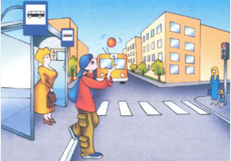
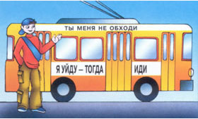
Когда ты едешь в транспорте, то являешься пассажиром. Кажется, что ничего трудного тут нет — сел и поехал. Однако и для пассажира существуют правила безопасности.
На остановке ожидают общественный транспорт люди. Самые нетерпеливые выскакивают прямо на проезжую часть. При этом можно поскользнуться и упасть под колеса автобуса. Что случится дальше, легко догадаться. Поэтому, когда ждешь автобус или троллейбус, никогда не стой на краю тротуара и не выбегай на проезжую часть. Опытный пассажир не стремится в первый ряд, зная, что напирающая толпа может случайно вытолкнуть его прямо под колеса.
Входи в транспорт через среднюю и заднюю двери, выходи — через переднюю. Не задерживайся, сразу проходи внутрь салона. Не стой у дверей, мешая другим людям. Кроме того, это небезопасно, ведь двери закрываются и открываются автоматически.
Находясь в салоне автобуса, не думай о том, что теперь за твою безопасность отвечает водитель.И внутри пассажирского транспорта может произойти несчастье, если водителю придется вдруг резко затормозить. Держись за поручни! В ситуации экстренного торможения хуже всего тем, кто не очень хорошо может отреагировать на внезапную остановку — это больные и пожилые люди. Помни: уступать им места — это правило не только вежливости, но и безопасности.
Подготовься к выходу заранее, чтобы не пришлось спешить. Выйдя из трапспорта, не спеши. Особенно, если тебе нужно перейти на другую сторону улицы. Приучи себя к правилу: переходить улицу только тогда, когда транспорт уедет от остановки.
Если тебе еще нет 12 лет, ты не имеешь права ездить в легковых автомобилях на переднем пассажиском сиденье. Потому, что это место — самре опасное. А самое безопасное место — за спиной водителя. Если ты едешь здесь, при экстренном торможении у тебя будет меньше всего шансов серьезно пострадать. Находясь в автомобиле, не мешай водителю, не отвлекай его.

Предупреждающие знаки
Предупреждающие знаки информируют водителей о приближении к опасному участку дороги, движение по которому требует принятия мер. Предупреждающие знаки применяются для информирования участников движения о характере опасности и расположении опасного участка дороги. Почти все знаки данной категории имеют треугольную форму.
Лично для меня предупреждающие знаки мало значимы, за исключением бокового ветра, падения камней и низколетящих самолетах. Объяснение данной причины очень простое - лично я не доверяю знакам. Их может засыпать снегом, их могут установить неправильно и так далее. На мой взгляд, во всех ситуациях нужно рассчитывать в первую очередь только на то, насколько хорошо вы видите дорожную ситуацию. Возьмем к примеру знак 1.23 "Дети". Он говорит о том, что впереди могут появиться дети. Однако, если даже установлен данный знак и дорога отлично просматривается, я не буду обращать на него внимание. Когда знака нет, но улица очень узкая и на обочинах припарковано много фур, я буду предельно аккуратен.
Конечно, обращать внимание на знаки стоит, но правильней всегда стараться ездить только с такой скоростью, с какой можно реагировать на все дорожные ситуации (опасный поворот, перекресток равнозначных дорог и так далее).

Изображение | Название знака | Комментарии
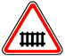 | 1.1."Железнодорожный переезд со шлагбаумом" | -
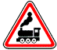 | 1.2 "Железнодорожный переезд без шлагбаума" | -
 | 1.3.1 "Однопутная железная дорога" | Обозначение необорудованного шлагбаумом переезда через железную дорогу с одним путем
 | 1.3.2 "Многопутная железная дорога" | Обозначение необорудованного шлагбаумом переезда через железную дорогу с двумя путями и более
 | 1.4.1 - 1.4.6 "Приближение к железнодорожному переезду" | Дополнительное предупреждение о приближении к железнодорожному переезду вне населенных пунктов.  Знаки 1.4.1 - 1.4.3 устанавливаются с правой стороны дороги, а знаки 1.4.4 - 1.4.6 - с левой.  Эти знаки располагаются под знаком 1.1 или 1.2.
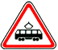 | 1.5 "Пересечение с трамвайной линией" | -
 | 1.6 "Пересечение равнозначных дорог" | -
 | 1.7 "Пересечение с круговым движением" | -
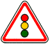 | 1.8 "Светофорное регулирование" | Перекресток, пешеходный переход или участок дороги, движение на котором регулируется светофором.
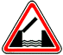 | 1.9 "Разводной мост" | Разводной мост или паромная переправа
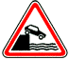 | 1.10 "Выезд на набережную" | Выезд на набережную или берег
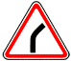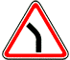 | 1.11.1, 1.11.2 "Опасный поворот" | Закругление дороги малого радиуса или с ограниченной видимостью: направо и налево. Они устанавливаются перед кривыми в плане, если отношение скорости при проезде по опасному участку к скорости, характерной для предшествующего участка (коэффициент безопасности), менее 0,6, а также перед кривыми в плане, на которых расстояние видимости встречного автомобиля при скорости, характерной для предшествующей кривой участка дороги, меньше минимального расстояния видимости, обеспечивающего безопасность движения.
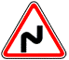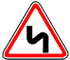 | 1.12.1, 1.12.2 - "Опасные повороты" | Участок дороги с опасными поворотами: с первым поворотом направо, с первым поворотом налево.
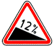 | 1.13 "Крутой спуск" | -
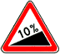 | 1.14 "Крутой подъем" | Знаки 1.13 и 1.14 могут устанавливаться без таблички 8.1.1 непосредственно перед началом спуска или подъема, если спуски и подъемы следуют друг за другом.
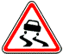 | 1.15 "Скользкая дорога" | Участок дороги с повышенной скользкостью проезжей части
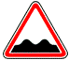 | 1.16 "Неровная дорога" | Участок дороги, имеющий неровности на проезжей части (волнистость, выбоины, неплавные сопряжения с мостами и тому подобное).
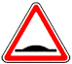 | 1.17 "Искусственная неровность" | Участок дороги с искусственной неровностью (неровностями) для принудительного снижения скорости (комм.автора - так называемый лежачий полицейский, как можно быстро по ним ездить, используя торможение левой ногой читайте здесь).
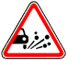 | 1.18 "Выброс гравия" | Участок дороги, на котором возможен выброс гравия, щебня и тому подобного из-под колес транспортных средств
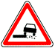 | 1.19 "Опасная обочина" | Участок дороги, на котором съезд на обочину опасен
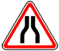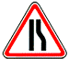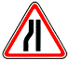 | 1.20.1 - 1.20.3 "Сужение дороги" | Сужение с обеих сторон, справа и слева
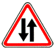 | 1.21 "Двустороннее движение" | Начало участка дороги (проезжей части) с встречным движением
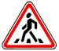 | 1.22 "Пешеходный переход" | -
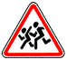 | 1.23 "Дети" | Участок дороги вблизи детского учреждения (школы, оздоровительного лагеря и тому подобного), на проезжей части которого возможно появление детей. Настоятельно рекомендую обращать внимание на данный знак.
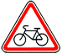 | 1.24 "Пересечение с велосипедной дорожкой" | -
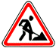 | 1.25 "Дорожные работы" | Знак 1.25 при проведении краткосрочных работ на проезжей части может устанавливаться без таблички 8.1.1 на расстоянии 10 - 15 м до места проведения работ.
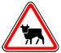 | 1.26 "Перегон скота" | -
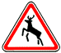 | 1.27 "Дикие животные" | -
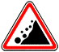 | 1.28 "Падение камней" | Участок дороги, на котором возможны обвалы, оползни, падение камней
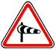 | 1.29 "Боковой ветер" | -
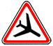 | 1.30 "Низколетящие самолеты" | -
 | 1.31 "Тоннель" | Тоннель, в котором отсутствует искусственное освещение, или тоннель, видимость въездного портала которого ограничена
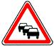 | 1.32 "Затор" | Участок дороги, на котором образовался затор (комм.автора - не разу не видел такого знака, хотя в пробках провел немало времени).
 | 1.33 "Прочие опасности" | Участок дороги, на котором имеются опасности, не предусмотренные другими предупреждающими знаками
 | 1.34.1, 1.34.2 "Направление поворота" | Направление движения на закруглении дороги малого радиуса с ограниченной видимостью. Направление объезда ремонтируемого участка дороги
 | 1.34.3 "Направление поворота" | Направления движения на Т-образном перекрестке или разветвлении дорог. Направления объезда ремонтируемого участка дороги
Предупреждающие знаки 1.1, 1.2, 1.5 - 1.30 вне населенных пунктов устанавливаются на расстоянии 150 - 300 м, а в населенных пунктах на расстоянии 50 - 100 м до начала опасного участка. При необходимости знаки могут устанавливаться и на ином расстоянии, которое в этом случае указывается на табличке 8.1.1.
Вне населенных пунктов знаки 1.1, 1.2, 1.9, 1.10, 1.23 и 1.25 повторяются. Второй знак устанавливается на расстоянии не менее 50 м до начала опасного участка. Знаки 1.23 и 1.25 повторяются и в населенных пунктах непосредственно в начале опасного участка.

Знаки приоритета
Знаки приоритета устанавливают очередность проезда перекрестков, пересечений проезжих частей или узких участков дороги. Под знаками 2.1. и 2.4. может устанавливаться табличка 8.13., которая может указывать направление главной дороги, что необходимо учитывать при очередности проезда.
Изображение | Название знака | Комментарии
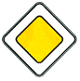 | 2.1 "Главная дорога" | Дорога, на которой предоставлено право преимущественного проезда нерегулируемых перекрестков
 | 2.2 "Конец главной дороги" | -
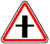 | 2.3.1 "Пересечение со второстепенной дорогой" | -
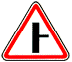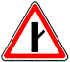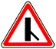 | 2.3.2, 2.3.4, 2.3.6 "Примыкание второстепенной дороги" | Cправа
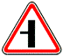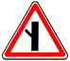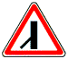 | 2.3.3, 2.3.5, 2.3.7 "Примыкание второстепенной дороги" | Cлева
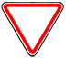 | 2.4 "Уступите дорогу" | Водитель должен уступить дорогу транспортным средствам, движущимся по пересекаемой дороге, а при наличии таблички 8.13 - по главной (комм.автора - как проезжать перекрестки, в том числе и со стороны второстепенной дороги описано здесь).  Самое главное при всех вышеперечисленных знаках не забывать про то, что когда работает светофор данные знаки не действуют.
 | 2.5 "Движение без остановки запрещено" | Запрещается движение без остановки перед стоп-линией, а если ее нет - перед краем пересекаемой проезжей части. Водитель должен уступить дорогу транспортным средствам, движущимся по пересекаемой, а при наличии таблички 8.13 - по главной дороге. Знак может быть установлен перед железнодорожным переездом или карантинным постом. В этих случаях водитель должен остановиться перед стоп-линией, а при ее отсутствии - перед знаком.
 | 2.6 "Преимущество встречного движения" | Запрещается въезд на узкий участок дороги, если это может затруднить встречное движение. Водитель должен уступить дорогу встречным транспортным средствам, находящимся на узком участке или противоположном подъезде к нему.
 | 2.7 "Преимущество перед встречным движением" | Узкий участок дороги, при движении по которому водитель пользуется преимуществом по отношению к встречным транспортным средствам. В том случае, если встречный разъезд затруднен, а знаки 2.6 и 2.7 отсутствуют, водители разъезжаются согласно п. 11.7 ПДД, т.е. водитель ТС, на стороне которого имеется препятствие, должен уступить дорогу.

Запрещающие знаки
Откровенно говоря, раньше я не обращал внимания на знаки данной категории. Ехал так, как позволяли дорожные условия и видимость. При остановке всегда выбирал места, чтобы никому не мешать. Однако цены сегодняшнего дня настоятельно рекомендуют очень внимательно наблюдать за этими знаками.
Запрещающие знаки вводят или отменяют определенные ограничения движения.
Запрещающие знаки (3.3 - 3.33) имеют круглую форму, белый фон, красное окаймление, знаки 3.27 - 3.30 - голубой фон. Они устанавливаются непосредственно перед участками дорог, на которых необходимо ввести соответствующие ограничения.
Изображение | Название знака | Комментарии
 | 3.1 "Въезд запрещен" | Запрещается въезд всех транспортных средств в данном направлении.  применяется следующих случаях:  - для предотвращения встречного движения транспортных средств на участках дорог с односторонним движением, при этом на дорогах с несколькими проезжими частями, отделенными друг от друга бульваром или приподнятой разделительной полосой;  - для предотвращения въезда транспортных средств навстречу общему потоку на дорогах, обозначенных знаком 5.10.1;  - для запрещения транзитного движения на отдельных участках дорог;  - для организации раздельного въезда и выезда на площадках для стоянки транспортных средств, площадках отдыха, автозаправочных станциях и т.п.;  - для запрещения въезда на отдельную полосу движения.
 | 3.2 "Движение запрещено" | Запрещается движение всех транспортных средств. Применяется для запрещения движения всех транспортных средств на отдельных участках дорог (комм.автора - Когда в 2000 году я только начал ездить, меня научили, что этот знак означает "сквозной проезд запрещен". Я так делаю до сих пор, т.е. въезжаю под этот знак, делаю все свои дела, а потом уезжаю обратно. Самое странное в этом, что ни разу не оштрафовали и даже не обратили никакого внимания. Когда я стал уточнять в ГИБДД, ответ был следующий: "знак означает - сквозной проезд запрещен и все". Лично для меня вопрос остался открытым.)
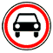 | 3.3 "Движение механических транспортных средств запрещено | Применяется для запрещения движения всех механических транспортных средств.
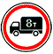 | 3.4 "Движение грузовых автомобилей запрещено" | Запрещается движение грузовых автомобилей и составов транспортных средств с разрешенной максимальной массой более 3,5 т (если на знаке не указана масса) или с разрешенной максимальной массой более указанной на знаке, а также тракторов и самоходных машин. Знак 3.4 не запрещает движение грузовых автомобилей, предназначенных для перевозки людей.
 | 3.5 "Движение мотоциклов запрещено" | -
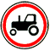 | 3.6 "Движение тракторов запрещено" | Запрещается движение тракторов и самоходных машин.
 | 3.7 "Движение с прицепом запрещено" | Запрещается движение грузовых автомобилей и тракторов с прицепами любого типа, а также буксировка механических транспортных средств.  Следует учитывать, что знак запрещает движение с прицепом грузовикам с разрешенной максимальной массой свыше 3,5 т. Однако легковой автомобиль с прицепом или же грузовой с разрешенной массой до 3,5 т может продолжать движение и под этот знак. Однако буксировка механического ТС под данный знак запрещена.
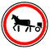 | 3.8 "Движение гужевых повозок запрещено" | Запрещается движение гужевых повозок (саней), верховых и вьючных животных, а также прогон скота.
 | 3.9 "Движение на велосипедах запрещено" | Запрещается движение велосипедов и мопедов.
 | 3.10 "Движение пешеходов запрещено" | Применяется для запрещения движения пешеходов на участках дорог, где оно недопустимо (транспортные тоннели, мосты, путепроводы, эстакады, не имеющие пешеходных дорожек или тротуаров, ремонтируемые участки дорог и т.п.), и устанавливается на той стороне дороги, на которой вводится запрещение.  Действие знака распространяется только на ту сторону дороги, на которой он установлен.
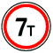 | 3.11 "Ограничение массы" | Запрещается движение транспортных средств, в том числе составов транспортных средств, общая фактическая масса которых больше указанной на знаке.
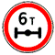 | 3.12 "Ограничение массы, приходящейся на ось транспортного средства" | Запрещается движение транспортных средств, у которых фактическая масса, приходящаяся на какую-либо ось, превышает указанную на знаке.
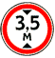 | 3.13 "Ограничение высоты" | Запрещается движение транспортных средств, габаритная высота которых (с грузом или без груза) больше указанной на знаке.
 | 3.14 "Ограничение ширины" | Запрещается движение транспортных средств, габаритная ширина которых (с грузом или без груза) больше указанной на знаке.
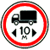 | 3.15 "Ограничение длины" | Запрещается движение транспортных средств (составов транспортных средств), габаритная длина которых (с грузом или без груза) больше указанной на знаке.
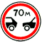 | 3.16 "Ограничение минимальной дистанции" | Запрещается движение транспортных средств с дистанцией между ними меньше указанной на знаке.  Применяется в случаях, когда необходимо обеспечить между движущимися транспортными средствами дистанцию не менее указанной на знаке (на мостах, путепроводах с большими пролетами ограниченной грузоподъемности, ледовых переправах, в тоннелях и т.п.).
 | 3.17.1 "Таможня" | Запрещается проезд без остановки у таможни (контрольного пункта).
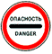 | 3.17.2 "Опасность" | Запрещается дальнейшее движение всех без исключения транспортных средств в связи с дорожно-транспортным происшествием, аварией, пожаром или другой опасностью.  Запрещается дальнейшее движение всех без исключения транспортных средств в связи с дорожно-транспортным происшествием, аварией, пожаром или другой опасностью.
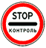 | 3.17.3 "Контроль" | Запрещается проезд без остановки через контрольные пункты.
 | 3.18.1 "Поворот направо запрещен" | -
 | 3.18.2 "Поворот налево запрещен" | Знаки 3.18.1 и 3.18.2 применяются для запрещения поворота на ближайшем пересечении проезжих частей. Однако в любом другом направлении двигаться можно, в том числе и в обратном направлении.
 | 3.19 "Разворот запрещен" | знак не запрещает поворот налево и другие маневры.
 | 3.20 "Обгон запрещен" | Запрещается обгон всех транспортных средств.
 | 3.21 "Конец зоны запрещения обгона" | -
 | 3.22 "Обгон грузовым автомобилям запрещен" | Запрещается грузовым автомобилям с разрешенной максимальной массой более 3,5 т обгон всех транспортных средств.
 | 3.23 "Конец зоны запрещения обгоны грузовым автомобилям" | -
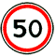 | 3.24 "Ограничение максимальной скорости" | Запрещается движение со скоростью (км/ч), превышающей указанную на знаке.
 | 3.25 "Конец зоны ограничения максимальной скорости" | -
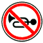 | 3.26 "Подача звукового сигнала запрещена" | Запрещается пользоваться звуковыми сигналами, кроме тех случаев, когда сигнал подается для предотвращения дорожно-транспортного происшествия (комм.автора - вообще звуковой сигнал даже при отсутствии данного знака при других обстоятельствах также применять не стоит).
 | 3.27 "Остановка запрещена" | Запрещаются остановка и стоянка транспортных средств.
 | 3.28 "Стоянка запрещена" | Запрещается стоянка транспортных средств.
 | 3.29 "Стоянка запрещена по нечетным числам месяца" | -
 | 3.30 "Стоянка запрещена по четным числам месяца" | При одновременном применении знаков 3.29 и 3.30 на противоположных сторонах проезжей части разрешается стоянка на обеих сторонах проезжей части с 19 часов до 21 часа (время перестановки).  Действие знаков 3.27 - 3.30 распространяется только на ту сторону дороги, на которой они установлены.
 | 3.31 "Конец зоны всех ограничений" | Обозначение конца зоны действия одновременно нескольких знаков из следующих: 3.16, 3.20, 3.22, 3.24, 3.26 - 3.30.
 | 3.32 "Движение транспортных средств с опасными грузами запрещено" | Запрещается движение транспортных средств, оборудованных опознавательными знаками (информационными табличками) "Опасный груз".
 | 3.33 "Движение транспортных средств с взрывчатыми и легковоспламеняющимися грузами запрещено" | Запрещается движение транспортных средств, осуществляющих перевозку взрывчатых веществ и изделий, а также других опасных грузов, подлежащих маркировке как легковоспламеняющиеся, кроме случаев перевозки указанных опасных веществ и изделий в ограниченном количестве, определяемом в порядке, установленном специальными правилами перевозки.
Действие знаков не распространяется:
3.1 - 3.3, 3.18.1, 3.18.2, 3.19, 3.27 - на маршрутные транспортные средства;
3.2 - 3.8 - на транспортные средства организаций федеральной почтовой связи, имеющие на боковой поверхности белую диагональную полосу на синем фоне, и транспортные средства, которые обслуживают предприятия, находящиеся в обозначенной зоне, а также обслуживают граждан или принадлежат гражданам, проживающим или работающим в обозначенной зоне. В этих случаях транспортные средства должны въезжать в обозначенную зону и выезжать из нее на ближайшем к месту назначения перекрестке;
3.28 - 3.30 - на транспортные средства организаций федеральной почтовой связи, имеющие на боковой поверхности белую диагональную полосу на синем фоне, а также на такси с включенным таксометром;
3.2, 3.3, 3.28 - 3.30 - на транспортные средства, управляемые инвалидами I и II групп или перевозящие таких инвалидов.
Действие знаков 3.10, 3.27 - 3.30 распространяется только на ту сторону дороги, на которой они установлены.

Предписывающие знаки
Предписывающие знаки применяют для введения необходимых режимов движения и устанавливаются непосредственно перед соответствующими участками дорог.
Изображение | Название знака | Комментарии
 | 4.1.1 "Движение прямо", 4.1.2 "Движение направо", 4.1.3 "Движение налево", 4.1.4 "Движение прямо или направо", 4.1.5 "Движение прямо или налево", 4.1.6 "Движение направо или налево" | Разрешается движение только в направлениях, указанных на знаках стрелками. Знаки, разрешающие поворот налево, разрешают и разворот (могут быть применены знаки 4.1.1 - 4.1.6 с конфигурацией стрелок, соответствующей требуемым направлениям движения на конкретном пересечении).  Действие знаков 4.1.1 - 4.1.6 не распространяется на маршрутные транспортные средства.  Действие знаков 4.1.1 - 4.1.6 распространяется на пересечение проезжих частей, перед которым установлен знак.  Действие знака 4.1.1, установленного в начале участка дороги, распространяется до ближайшего перекрестка. Знак не запрещает поворот направо во дворы и на другие прилегающие к дороге территории.  Если водитель подъехал к пересечению с дорогой, имеющей несколько проезжих частей (проезжие части отделены друг от друг разделительной полосой), то знаки 4.1.1 - 4.1.6 распространяют свое действие только на пересечение тех проезжих частей, перед которым они установлены, т.е. действуют лишь до разделительной полосы. На последующем пересечении проезжих частей при отсутствии знаков, предписывающих ограничения в выборе траектории движения, разрешено продолжить путь в любом направлении.
 | 4.2.1 "Объезд препятствия справа", 4.2.2 "Объезд препятствия слева" | Объезд разрешается только со стороны, указанной стрелкой
 | 4.2.3 "Объезд препятствия справа или слева" | Объезд разрешается с любой стороны.  Знаки 4.2.1 - 4.2.3 устанавливаются на островках безопасности, а также участках, где на проезжей части производятся ремонтные работы.
 | 4.3 "Круговое движение" | Разрешается движение в указанном стрелками направлении
 | 4.4 "Велосипедная дорожка" | Разрешается движение только на велосипедах и мопедах. По велосипедной дорожке могут двигаться также пешеходы (при отсутствии тротуара или пешеходной дорожки).
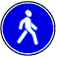 | 4.5 "Пешеходная дорожка" | Разрешается движение только пешеходам.
 | 4.6 "Ограничение минимальной скорости" | Разрешается движение только с указанной или большей скоростью (км/ч). Применяется для указания, что на дороге или отдельной полосе проезжей части, например на затяжных подъемах, движение разрешается только с указанной или большей скоростью.
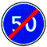 | 4.7 "Конец зоны ограничения минимальной скорости" | -
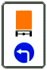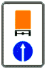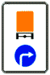 | 4.8 "Направление движения транспортных средств с опасными грузами" | Движение транспортных средств, оборудованных опознавательными знаками (информационными табличками) "Опасный груз", разрешается только в направлении, указанном на знаке: 4.8.1 - налево, 4.8.2 - прямо, 4.8.3 - направо.

Знаки особых предписаний
Знаки особых предписаний вводят или отменяют определенные режимы движения.
Изображение | Название знака | Комментарии
 | 5.1 "Автомагистраль" | Дорога, на которой действуют требования Правил дорожного движения Российской Федерации, устанавливающие порядок движения по автомагистралям.
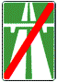 | 5.2 "Конец автомагистрали" | -
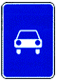 | 5.3 "Дорога для автомобилей" | Дорога, предназначенная для движения только автомобилей, автобусов и мотоциклов.
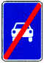 | 5.4 "Конец дороги для автомобилей" | -
 | 5.5 "Дорога с односторонним движением" | Дорога или проезжая часть, по которой движение транспортных средств по всей ширине осуществляется в одном направлении.
 | 5.6 "Конец дороги с односторонним движением" | -
 | 5.7.1, 5.7.2 "Выезд на дорогу с односторонним движением" | Выезд на дорогу или проезжую часть с односторонним движением.
 | 5.8 "Реверсивное движение" | Начало участка дороги, на котором на одной или нескольких полосах направление движения может изменяться на противоположное.
 | 5.9 "Конец реверсивного движения" | -
 | 5.10 "Выезд на дорогу с реверсивным движением" | -
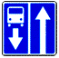 | 5.11 "Дорога с полосой для маршрутных транспортных средств" | Дорога, по которой движение маршрутных транспортных средств осуществляется по специально выделенной полосе навстречу общему потоку транспортных средств.
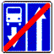 | 5.12 "Конец дороги с полосой для маршрутных транспортных средств" | -
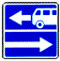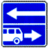 | 5.13.1, 5.13.2 "Выезд на дорогу с полосой для маршрутных транспортных средств" | -
 | 5.14 "Полоса для маршрутных транспортных средств" | Полоса, предназначенная для движения только маршрутных транспортных средств, движущихся попутно общему потоку транспортных средств.  Действие знака распространяется на полосу, над которой он расположен. Действие знака, установленного справа от дороги, распространяется на правую полосу.
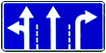 | 5.15.1 "Направления движения по полосам" | Число полос и разрешенные направления движения по каждой из них.
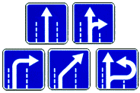 | 5.15.2 "Направления движения по полосе" | Разрешенные направления движения по полосе.  Знаки 5.15.1 и 5.15.2, разрешающие поворот налево из крайней левой полосы, разрешают и разворот из этой полосы.  Действие знаков 5.15.1 и 5.15.2 не распространяется на маршрутные транспортные средства. Действие знаков 5.15.1 и 5.15.2, установленных перед перекрестком, распространяется на весь перекресток, если другие знаки 5.15.1 и 5.15.2, установленные на нем, не дают иных указаний.
 | 5.15.3 "Начало полосы" | Начало дополнительной полосы на подъеме или полосы торможения. Если на знаке, установленном перед дополнительной полосой, изображен знак (знаки) 4.6 "Ограничение минимальной скорости", то водитель транспортного средства, который не может продолжать движение по основной полосе с указанной или большей скоростью, должен перестроиться на полосу, расположенную справа от него.
 | 5.15.4 "Начало полосы" | Начало участка средней полосы трехполосной дороги, предназначенного для движения в данном направлении. Если на знаке 5.15.4 изображен знак, запрещающий движение каким-либо транспортным средствам, то движение этих транспортных средств по соответствующей полосе запрещается.
 | 5.15.5 "Конец полосы" | Конец дополнительной полосы на подъеме или полосы разгона.
 | 5.15.6 "Конец полосы" | Конец участка средней полосы на трехполосной дороге, предназначенного для движения в данном направлении.
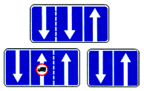 | 5.15.7 "Направление движения по полосам" | Если на знаке 5.15.7 изображен знак, запрещающий движение каким-либо транспортным средствам, то движение этих транспортных средств по соответствующей полосе запрещается.  Знаки 5.15.7 с соответствующим числом стрелок могут применяться на дорогах с четырьмя и более полосами.
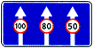 | 5.15.8 "Число полос" | Указывает число полос движения и режимы движения по полосам. Водитель обязан выполнять требования знаков, нанесенных на стрелки.
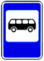 | 5.16 "Место остановки автобуса и (или) троллейбуса" | -
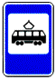 | 5.17 "Место остановки трамвая" | -
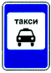 | 5.18 "Место стоянки легковых такси" | -
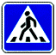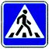 | 5.19.1, 5.19.2 "Пешеходный переход" | При отсутствии на переходе разметки 1.14.1 или 1.14.2 знак 5.19.1 устанавливается справа от дороги на ближней границе перехода относительно приближающихся транспортных средств, а знак 5.19.2 - слева от дороги на дальней границе перехода.
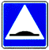 | 5.20 "Искусственная неровность" | Обозначает границы искусственной неровности. Знак устанавливается на ближайшей границе искусственной неровности относительно приближающихся транспортных средств (комм.автора - как можно быстро по ним ездить, используя торможение левой ногой читайте здесь).
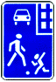 | 5.21 "Жилая зона" | Территория, на которой действуют требования Правил дорожного движения Российской Федерации, устанавливающие порядок движения в жилой зоне.
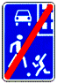 | 5.22 "Конец жилой зоны" | -
 | 5.23.1, 5.23.2 "Начало населенного пункта" | Начало населенного пункта, в котором действуют требования Правил дорожного движения Российской Федерации, устанавливающие порядок движения в населенных пунктах.
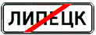 | 5.24.1, 5.24.2 "Конец населенного пункта" | Место, с которого на данной дороге утрачивают силу требования Правил дорожного движения Российской Федерации, устанавливающие порядок движения в населенных пунктах.
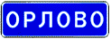 | 5.25 "Начало населенного пункта" | Начало населенного пункта, в котором на данной дороге не действуют требования Правил дорожного движения Российской Федерации, устанавливающие порядок движения в населенных пунктах.
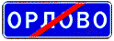 | 5.26 "Конец населенного пункта" | Конец населенного пункта, обозначенного знаком 5.25.
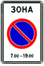 | 5.27 "Зона с ограничением стоянки" | Место, с которого начинается территория (участок дороги), где стоянка запрещена.
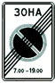 | 5.28 "Конец зоны с ограничением стоянки" | -
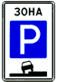 | 5.29 "Зона регулируемой стоянки" | Место, с которого начинается территория (участок дороги), где стоянка разрешена и регулируется с помощью табличек и разметки.
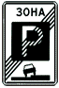 | 5.30 "Конец зоны регулируемой стоянки" | -
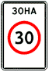 | 5.31 "Зона с ограничением максимальной скорости" | Место, с которого начинается территория (участок дороги), где ограничена максимальная скорость движения.
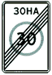 | 5.32 "Конец зоны с ограничением максимальной скорости" | -
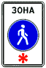 | 5.33 "Пешеходная зона" | Место, с которого начинается территория (участок дороги), на которой разрешено движение только пешеходов.
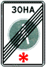 | 5.34 "Конец пешеходной зоны" | -

Информационные знаки
Информационные знаки информируют о расположении населенных пунктов и других объектов, а также об установленных или о рекомендуемых режимах движения.
Изображение | Название знака | Комментарии
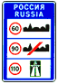 | 6.1 "Общие ограничения максимальной скорости" | Общие ограничения скорости, установленные Правилами дорожного движения Российской Федерации.
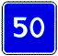 | 6.2 "Рекомендуемая скорость" | Скорость, с которой рекомендуется движение на данном участке дороги. Зона действия знака распространяется до ближайшего перекрестка, а при применении знака 6.2 совместно с предупреждающим знаком определяется протяженностью опасного участка.
 | 6.3.1 "Место для разворота" | Поворот налево запрещается (комм.автора - как правильно развернуться читайте здесь).
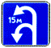 | 6.3.2 "Зона для разворота" | Протяженность зоны для разворота. Поворот налево запрещается.
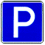 | 6.4 "Место стоянки"
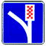 | 6.5 "Полоса аварийной остановки" | Полоса аварийной остановки на крутом спуске.
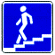 | 6.6 "Подземный пешеходный переход"
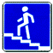 | 6.7 "Надземный пешеходный переход"
 | 6.8.1 - 6.8.3 "Тупик" | Дорога, не имеющая сквозного проезда.
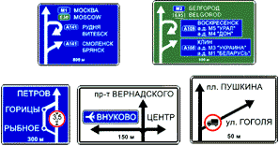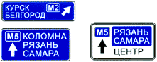 | 6.9.1, 6.9.2 "Предварительный указатель направлений" | Направления движения к обозначенным на знаке населенным пунктам и другим объектам. На знаках могут быть нанесены изображения знака 6.14.1, символы автомагистрали, аэропорта и иные пиктограммы. На знаке 6.9.1 могут быть нанесены изображения других знаков, информирующих об особенностях движения. В нижней части знака 6.9.1 указывается расстояние от места установки знака до перекрестка или начала полосы торможения.  Знак 6.9.1 применяется также для указания объезда участков дорог, на которых установлен один из запрещающих знаков 3.11 - 3.15.
 | 6.9.3 "Схема движения" | Маршрут движения при запрещении на перекрестке отдельных маневров или разрешенные направления движения на сложном перекрестке.
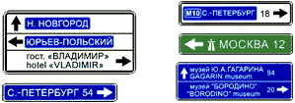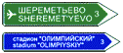 | 6.10.1, 6.10.2 "Указатель направлений" | Направления движения к пунктам маршрута. На знаках может быть указано расстояние (км) до обозначенных на них объектов, нанесены символы автомагистрали, аэропорта и иные пиктограммы.
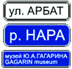 | 6.11 "Наименование объекта" | Наименование иного объекта, чем населенный пункт (река, озеро, перевал, достопримечательность и тому подобное).
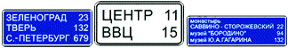 | 6.12 "Указатель расстояний" | Расстояние (км) до населенных пунктов, расположенных на маршруте.
 | 6.13 "Километровый знак" | Расстояние (км) до начала или конца дороги.
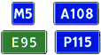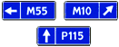 | 6.14.1, 6.14.2 "Номер маршрута" | 6.14.1 - номер, присвоенный дороге (маршруту); 6.14.2 - номер и направление дороги (маршрута).
 | 6.15.1 - 6.15.3 "Направление движения для грузовых автомобилей" | Рекомендуемое направление движения для грузовых автомобилей, тракторов и самоходных машин, если на перекрестке их движение в одном из направлений запрещено.
 | 6.16 "Стоп-линия" | Место остановки транспортных средств при запрещающем сигнале светофора (регулировщика).
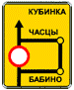 | 6.17 "Схема объезда" | Маршрут объезда участка дороги, временно закрытого для движения.
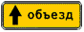 | 6.18.1 - 6.18.3 "Направление объезда" | Направление объезда участка дороги, временно закрытого для движения.
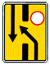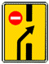 | 6.19.1, 6.19.2 "Предварительный указатель перестроения на другую проезжую часть" | Направление объезда закрытого для движения участка проезжей части на дороге с разделительной полосой или направление движения для возвращения на правую проезжую часть.
На знаках 6.9.1, 6.9.2, 6.10.1 и 6.10.2, установленных вне населенного пункта, зеленый или синий фон означает, что движение к указанному населенному пункту или объекту будет осуществляться соответственно по автомагистрали или другой дороге. На знаках 6.9.1, 6.9.2, 6.10.1 и 6.10.2, установленных в населенном пункте, вставки с фоном зеленого или синего цвета означают, что движение к указанному населенному пункту или объекту после выезда из данного населенного пункта будет осуществляться соответственно по автомагистрали или другой дороге; белый фон знака означает, что указанный объект находится в данном населенном пункте.

Знаки сервиса
Знаки сервиса информируют о расположении соответствующих объектов.Знаки сервиса устанавливаются непосредственно у объектов, у мест поворота к ним, если они расположены в стороне от дороги. В последнем случае на знаке должно указываться направление движения к объекту и расстояние до него.
На дорогах вне населенных пунктов знаки сервиса устанавливаются предварительно за 60 - 80, 15 - 20 км и 400 - 800 м от обозначаемого объекта, в этом случае на знаках должно указываться расстояние до объекта. На знаках сервиса, устанавливаемых предварительно за 60 - 80 и 15 - 20 км, при указании расстояния до объектов, расположенных в стороне от дороги, необходимо учитывать и расстояние от объекта до места поворота к нему.
На дорогах в населенных пунктах знаки сервиса устанавливаются предварительно за 100 - 150 м от обозначаемого объекта и на ближайших к нему местах поворота (перекрестках).
Изображение | Название знака | Комментарии
 | 7.1 "Пункт первой медицинской помощи" | -
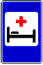 | 7.2 "Больница" | -
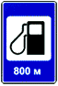 | 7.3 "Автозаправочная станция" | -
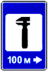 | 7.4 "Техническое обслуживание автомобилей" | -
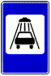 | 7.5 "Мойка автомобилей" | -
 | 7.6 "Телефон" | С развитием сотовой связи данный знак практически потерял свою актуальность.
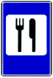 | 7.7 "Пункт питания" | -
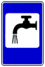 | 7.8 "Питьевая вода" | -
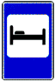 | 7.9 "Гостиница или мотель" | -
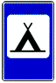 | 7.10 "Кемпинг" | -
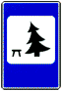 | 7.11 "Место отдыха" | -
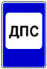 | 7.12 "Пост дорожно-патрульной службы" | -
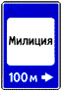 | 7.13 "Милиция" | -
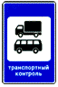 | 7.14 "Пункт контроля международных автомобильных перевозок" | -
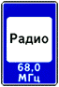 | 7.15 "Зона приема радиостанции, передающей информацию о дорожном движении | Участок дороги, на котором осуществляется прием передач радиостанции на частоте, указанной на знаке.
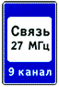 | 7.16 "Зона радиосвязи с аварийными службами" | Участок дороги, на котором действует система радиосвязи с аварийными службами в гражданском диапазоне 27 МГц.
 | 7.17 "Бассейн или пляж" | -
 | 7.18 "Туалет" | -

